Curriculum Vitae
Dane Osobowe
Imię i Nazwisko:  Data urodzenia:  Miejsce urodzenia:  Adres:  Telefon:  Email:  Strona WWW:  Portale społecznościowe: | Michał Staniszewski  10 lipca 1993 r.  Łowicz  ul. Ekologiczna 8/51,  02-798 Warszawa  697 437 981  michal@staniszewski.co.uk  www.staniszewski.co.uk  /michstaniszewski | 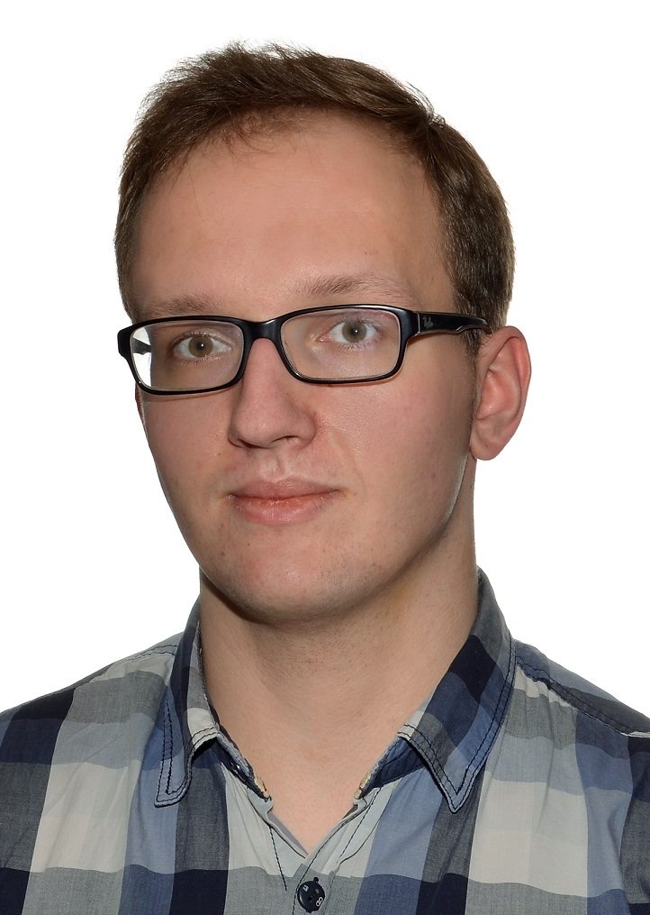
Wykształcenie
2012-2016  2016-obecnie | Studia Inżynierskie, dzienne na Politechnice Warszawskiej  Wydział Inżynierii Produkcji  kierunek Mechanika i Budowa Maszyn  Studia magisterskie, zaoczne na Politechnice Warszawskiej  Wydział Mechaniczny, Energetyki i Lotnictwa  kierunek Mechanika i Budowa Maszyn
Doświadczenie zawodowe
lipiec 2015 Praktyka zawodowa w Wadim Plast Narojek sp. j.
sierpień 2015-styczeń 2016 WINDA-WARSZAWA Sp. z o. o. stanowisko: Projektant
Języki
J. angielski  J. francuski | - bardzo dobra znajomość w mowie i piśmie,  - początkujący w mowie i piśmie.
Umiejętności
- bardzo dobra obsługa komputera, znajomość systemów operacyjnego Windows XP,
Windows 7, 8, 10
- obsługa programu Autodesk AutoCAD ;
- obsługa programu Autodesk Moldflow Adviser;
- obsługa programu SolidWorks;
- obsługa programu PTC Creo Parametric
- dobra znajomość pakietu Microsoft Office: Word, Power Point, Excel,
- prawo jazdy kat. B,

Zainteresowania
- gra na gitarze basowej
- futbol amerykański, gram w drużynie Warsaw Dukes
"Wyrażam zgodę na przetwarzanie moich danych osobowych zawartych w mojej ofercie pracy dla potrzeb niezbędnych do realizacji procesu rekrutacji zgodnie z ustawą z dnia 29 sierpnia 1997 r. o ochronie danych osobowych (Dz. U. z 2002 r. Nr 101, poz. 926, ze zm.)

